**新 书 推 荐**

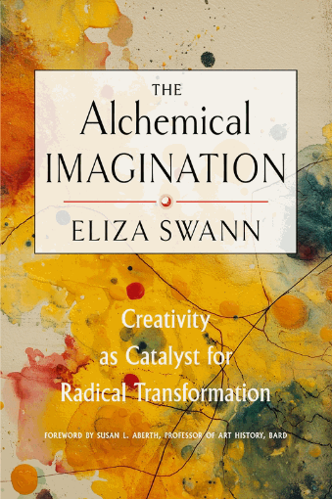**中文书名：****《炼金术式的想象：创造力如何催化自我变革》**

**英文书名：*The Alchemical Imagination: Creativity as Catalyst for Radical Transformation***

**作 者：Eliza Swann, Foreword by Susan L. Aberth**

**出 版 社：Red Wheel/Weiser**

**代理公司：ANA/Jessica**

**页 数：256页**

**出版时间：2026年5月**

**代理地区：中国大陆、台湾**

**审读资料：暂无（可先登记兴趣）**

**类 型：心灵励志**

**销售亮点：**

* 对古老炼金术的创新性研究
* 结合作者在大学及文化机构教授炼金术长达十年的经验
* 强调了那些较少被提及的古代女性炼金术士的故事及其神话传说

**内容简介：**

**一套具有革命性的历史资料、练习方法和技巧，能激发您的创造力并重塑自我。**

《炼金术式的想象》是首部以当代创意视角探讨古老炼金术这一主题的著作。伊丽莎·斯旺（Eliza Swann）将这一神秘的科学提炼成一系列通俗易懂的哲学理念和技巧，旨在帮助读者更深入地与自身的创造力建立联系。该书既是一部工作手册，也是一段穿越伟大炼金术士们的生活与实践的历史之旅。《炼金术式的想象》沿着炼金术的原理，通过其在早期化学、医疗艺术、心理学、视觉艺术和文学中的应用，为读者提供了发展自身“伟大艺术”的工具。

《炼金术式的想象》将炼金术的宇宙观带入21世纪的艺术家之中，旨在拓展他们的创作生活和实践领域。斯旺以一种生动、新颖且基于他在大学和社区组织中教授炼金术十五年所积累经验的口吻，为炼金术理论带来了现代视角。

**作者简介：**

**伊丽莎·斯旺（Eliza Swann）**是一位跨学科艺术家、直觉主义者、作家以及教育家，现居纽约市。她是《灵体的解剖学》（*The Anatomy of the Aura*）一书的作者，也是“金穹学校”的创始人，该学校致力于探索艺术的神秘层面。。

伊丽莎在旧金山艺术学院获得绘画学士学位，在伦敦中央圣马丁学院获得艺术硕士学位。2023年，她被选为哲学研究学会的驻校讲师，并曾担任旧金山艺术学院、哈默博物馆、普拉特学院和新学院的特邀讲师。她的作品曾在《炸弹》（*BOMB*）杂志、《阿瑟》（*Arthur*）、《洛杉矶当代艺术评论》（*Contemporary Art Review LA*）、《莫姆斯》（*Momus*）和《完美浪潮》（*Perfect Wave*）等刊物上发表。她还为塔森出版社《巫术》（*Witchcraft*）和《女巫的汇合》（*A Confluence of Witches*）撰稿。她的作品得到了美国笔会、当代艺术基金会、洛杉矶文化事务局、普拉特学院教师发展基金、女性创意工作中心和瓦萨伊项目的支持。伊丽莎的绘画作品曾在国际范围内展出，最近的一次是在加利福尼亚州圣克鲁兹大学和加利福尼亚州洛杉矶的女性创意工作中心。

**感谢您的阅读！**

**请将反馈信息发至：版权负责人**

**Email**：[**Rights@nurnberg.com.cn**](mailto:Rights@nurnberg.com.cn)

安德鲁·纳伯格联合国际有限公司北京代表处

北京市海淀区中关村大街甲59号中国人民大学文化大厦1705室, 邮编：100872

电话：010-82504106, 传真：010-82504200

公司网址：[http://www.nurnberg.com.cn](http://www.nurnberg.com.cn/)

书目下载：<http://www.nurnberg.com.cn/booklist_zh/list.aspx>

书讯浏览：<http://www.nurnberg.com.cn/book/book.aspx>

视频推荐：<http://www.nurnberg.com.cn/video/video.aspx>

豆瓣小站：<http://site.douban.com/110577/>

新浪微博：[安德鲁纳伯格公司的微博_微博 (weibo.com)](https://weibo.com/1877653117/profile?topnav=1&wvr=6)

微信订阅号：ANABJ2002

